**МУНИЦИПАЛЬНОЕ БЮДЖЕТНОЕ ОБЩЕОБРАЗОВАТЕЛЬНОЕ**

**УЧРЕЖДЕНИЕ ГОРОДА НОВОСИБИРСКА**

**«СРЕДНЯЯ ОБЩЕОБРАЗОВАТЕЛЬНАЯ ШКОЛА № 71»**

***630010, г. Новосибирск, 3-й Почтовый переулок, дом № 21,***

***телефон/факс: 240-08-55, e-mail:*** [***sch_71_nsk@nios.ru***](mailto:sch_71_nsk@nios.ru)

Методическая разработка

внеклассного мероприятия

**КВЕСТ**

**«Математический лабиринт»**

(Для учащихся 5 – 6 классов)

Подготовила учитель математики

Тимофеева Ольга Викторовна

Новосибирск -2022

**Цель:** развитие творческих способностей учащихся через привлечение детей к интеллектуальным играм.

**Задачи:**

* расширение интересов учащихся, закрепление знаний, полученных учащимися на уроках математики;
* развитие у школьников интереса к математике;
* развитие познавательного интереса, творческой активности учащихся;
* развитие коммуникативных способностей;
* воспитание стойкости, воли к победе, находчивости, умения работать в команде;
* воспитание культуры общения и культуры математической речи.

**Оборудование:**

* компьютер с проектором, экраном;
* маршрутные листы;

**Форма проведения**: интеллектуально-развлекательная игра-путешествие.

**Ход игры:**

**I. Вступительная часть**

*(организационный этап, сообщение темы и объяснение правил мероприятия)*

Добрый день! Мы приветствуем всех гостей, собравшихся в этом зале. Сегодня ребята пройдут квест «**Математический лабиринт**».

Наше мероприятие я хочу начать словами всемирно известного физика Блеза Паскаля «Предмет математики настолько серьезен, что нельзя упускать случая сделать его немного занимательным».

В игре принимают участие команды 5 – 6 классов. Познакомимся с ними! Я буду называть класс, а команда – встает.

Каждая команда совершает путешествие по своему маршруту. На прохождение каждой станции отводится 5 минут, после чего вы переходите на следующую станцию. На станциях эксперты записывают в маршрутный лист набранное командой количество баллов. На финише количество баллов суммируется и определяется команда-победитель. Капитаны команд, возьмите маршрутные листы. По завершении прохождения маршрутов команды собираются вновь в этом зале.

На каждом этапе вместе с вами будут работать наши эксперты – учащиеся старших классов. Команды готовы? А вот мы сейчас это проверим.

**Разминка: «Блиц – опрос»**

**Вопросы:** (презентация)

1. Как называется дробь, меньшая единицы (правильная)
2. Операция, обратная операции умножения (деление)
3. Сотая часть числа (1 процент)
4. Как иначе называется третья степень числа (куб)
5. Сколько нулей в записи числа миллион? (6)
6. Прибор для измерения углов (транспортир)
7. Какую часть часа составляют 20 минут (третью)
8. Какой знак надо поставить между цифрами 2 и 3, чтобы получить число, большее 2, но меньшее 3 (запятую: 2,3)
9. Как называют число, стоящее под чертой дроби? (знаменатель)
10. Какой цифрой должно оканчиваться число, чтобы оно делилось на 10? (0)
11. Когда произведение равно 0? (Хотя бы один множитель равен 0)
12. Как называется дробь, у которой числитель равен знаменателю? (неправильная)
13. Чему равно 3 в третьей степени? (27)
14. Сколько секунд в одном часе? (3600)
15. Наименьшее семизначное число (1000000)

**II. Основная часть**

*(Проводится квест команд по этапам. Кураторы этапов – учащиеся 10 класса– проводят конкурсы и выставляют баллы)*

**1 станция: «Шифровальная» Общее количество баллов- 14.**

(За каждое верное слово команда получает 1 балл, всего 8 баллов)

Ответ:математика – это язык, на котором написана книга природы

(За каждое верное слово команда получает 1 балл, всего 6 баллов)

Ответ: математика – царица наук, арифметика – царица математики.

**2 станция: «Логическая» Общее количество баллов- 8.**

(За каждый верный ответ команда получает 1 балл)

Приветствуем вас на «Логической» станции. Логика помогает выработать привычку думать, вести полемику, находить компромиссы.

Мы приготовили для вас логические задачи.

**Задачи:**

1. Если поздней осенью в 10 часов вечера идет дождь, то возможно ли через 48 часов будет солнечная погода? (Нет, будет ночь)
2. Летели утки: одна спереди и две позади, одна позади и две спереди, одна между двумя другими и три в ряд. Сколько всего летело уток? (*3*)
3. У отца 5 дочек, у каждой дочки по одному брату. Сколько детей в семье? (*6*)
4. Бублик разделили на 3 части. Сколько сделали разрезов? (3)
5. Батон разрезали на 3 части. Сколько сделали разрезов? (2)
6. На одной руке 5 пальцев, на двух – 10, а на 10 руках – сколько? (50)
7. Одно яйцо «вкрутую» варится 4 минуты. За сколько минут можно сварить 5 яиц? (*4мин*)
8. Ручка дешевле тетради, альбом дороже тетради. Какой предмет дешевле? (ручка)

**3 станция: «Спичечная» Общее количество баллов- 5.**

(За каждый верный ответ команда получает 1 балл)

Для тех, кто любит математику и нестандартно мыслит. Обыкновенные спички в руках настоящих математиков становятся волшебными. Мы приготовили для вас задачи со спичками.

**Задание.** Вы должны переставить 1 спичку так, чтобы получилось верное равенство.

|  |  |  |
| --- | --- | --- |
|  | *Задание* | *Ответ* |
| 1 | https://otvet.imgsmail.ru/download/46f8cb013067fb09152065d9b60e3100_i-2.jpg | 3 + 6 = 9 |
| 2 | https://otvet.imgsmail.ru/download/101648668_47830a48586e8cd52998f3e72c93db42_800.png | 12 – 6 = 6 |
| 3 | http://dumay.org/images/predm/1174.png | 5 + 8 = 13 |
| 4 | http://detochki-doma.ru/wp-content/uploads/2013/07/zagadki-so-spichkami-64.jpg | 15 – 9 = 6 |
| 5 | http://fomuvi.ru/wp-content/uploads/2014/02/%D1%81%D0%BF%D0%B8%D1%87%D0%BA%D0%B8-%D0%B8-%D0%BD%D0%B5%D1%80%D0%B0%D0%B2%D0%B5%D0%BD%D1%81%D1%82%D0%B2%D0%BE.gif | 5 + 10 = 15 |

**4 станция «Угадай-ка» Общее количество баллов- 5.**

(За каждый верный ответ команда получает 1 балл)

Подумайте, по какому правилу составлен каждый ряд чисел и найдите следующее число.

**Задание:**

|  |  |  |
| --- | --- | --- |
|  | *Найди закономерность в записи* | *Ответ* |
| 1 | 2; 5; 8; 11; 14; ? | 17 (+3) |
| 2 | 2; 4; 8; 16; 32; ? | 64 (·2) |
| 3 | 7; 9; 13; 19; 27; ? | 37  (пропустить 4 нечетных числа) |
| 4 | 1; 1; 2; 6; 24; ? | 120 (·5) |
| 5 | 1; 4; 9; 16; 25; 36; ? | 49 |

**5 станция: «Шуточная» Общее количество баллов- 6.**

(За каждый верный ответ команда получает 1 балл)

Приветствуем вас на станции «Шуточной». Вы знали, что математики – очень веселые люди, только тщательно это скрывают.

Известен исторический факт, что английская королева, прочитав книгу Льюиса Керрола «Алиса в стране чудес», так увлеклась ею, что приказала доставить ей все книжки удивительного сказочника. Каково же было ее разочарование, когда ей принесли книжки, на каждой странице которых пестрели формулы и непонятные термины. Королева не знала, что Льюис Керрол был математиком.

Мы приготовили для вас 6 шуточных математических задач, в которых надо найти подвох. Обсуждение задач проводится командой.

1. В комнате горело 50 свечей, 20 из них задули. Сколько свечей осталось? (*Осталось 20: задутые свечи не сгорят полностью*)
2. Двое играли в шахматы 4 года. Сколько времени играл каждый? (4)
3. Крыша одного дома не симметрична: один скат ее составляет с горизонталью угол 60 градусов, другой - угол 70 градусов. Предположим, что петух откладывает яйцо на гребень крыши. В какую сторону упадет яйцо - в сторону более пологого или крутого ската? (*Петухи не кладут яйца*)
4. На березе росло 90 яблок. Подул сильный ветер, и 10 яблок упало. Сколько осталось **(***На березе яблоки не растут*)
5. Три плюс три умножить на 3. Сколько получится? (3 + 3 · 3 = 12)
6. У линейки 4 угла. Если один угол отрезать, сколько углов останется? (5)

**6 станция «Математические задачи» Общее количество баллов- 5.**

(За каждый верный ответ команда получает 1 балл)

Приветствуем вас на станции «Математических задач». Какой математик обходится без решения примеров и задач? Вам предстоит такое же задание, чтобы подтвердить, что вы достойны звания математика. Мы вам советуем распределить задания между членами команды.

**Задания:**

1. Решите уравнение: 51(х-10)=102 (*Ответ: 12*)
2. Марина сделала в диктанте 12 ошибок, а Никита, который у нее списал, 32 ошибки. На сколько больше своих ошибок у Никиты, чем у Марины? (*Ответ: 32-12-12=8)*
3. В поисках Царевны-Лягушки Иван-царевич прошел 25 болот. В каждом болоте 17 пригорков. На каждом пригорке по 8 жаб. Сколько жаб надо поцеловать Ивану-царевичу, чтобы найти свою невесту? (*Ответ: 25·17 ·8 = 3400 жаб*)
4. Миша прочитал книги. Сколько страниц в книге, если он прочитал 240 страниц? (*Ответ: 240: 3 · 4 = 320 стр*)



1. Выполните действия 4кг 670г – 2кг 190г (*Ответ: 2кг 480г*)

**Максимальное количество баллов за игру- 43.**

**III. Заключительная часть**

*(Команды после квеста возвращаются в зал, где происходит подведение итогов мероприятия и награждение команд.*

Мы рады, что все команды дошли до финиша. Капитаны команд, сдайте ваши маршрутные листы для подведения итогов математического квеста.

*(капитаны сдают маршрутные листы. Жюри и учащиеся 10 классов подсчитывают общее количество баллов, определяют победителей, заполняют дипломы)*

Пока жюри подводят итоги, мы с вами немного отдохнем. Великий русский ученый Михаил Ломоносов писал: «Математику уже потому учить надо, что она ум в порядок приводит». Давайте проверим, насколько ваш ум в порядке. Скажите, 3 равно 5? А хотите, мы докажем, что 3 = 5?

**Арифметический софизм «3 = 5» (**1 ученик**)**

Перед вами математическое равенство 25 – 15 – 10 = 15 – 9 – 6 . Это верное равенство?

Давайте вынесем за скобки в левой части равенства 5, т.к. все слагаемые делятся на 5, а в правой части равенства 3, т.к. все слагаемые делятся на 3:

5(5 – 3 – 2) = 3(5 – 3 – 2)

Мы получили и в левой части равенства, и в правой одинаковую скобку (5–3–2), на которую мы можем разделить и левую часть равенства, и правую.

Получаем, что 5 = 3, что и требовалось доказать. Где ошибка?

(*ошибка в том, что в скобках получается 0, а на 0 делить нельзя, поэтому деление неправомерно*)

Отгадайте ребусы

ЧИСЛО

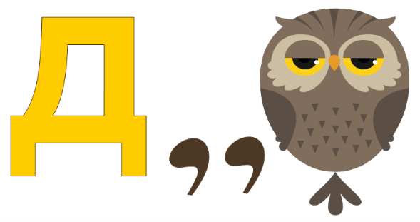 ДВА

МИНУС

ТРЕУГОЛЬНИК

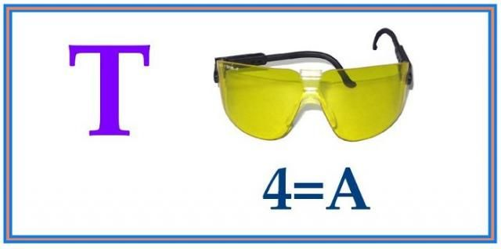 ТОЧКА

 ЗНАМЕНАТЕЛЬ

Слово предоставляется членам жюри для оглашения итогов математического квеста *(награждение победителей и участников).*

На этом заканчивается наша игра. Американский математик Норберто Нивер писал, что «наивысшее назначение математики – находить порядок в хаосе, что нас окружает». Желаем вам быть настойчивыми в учении, старательными, чтобы вокруг вас было поменьше хаоса, и тогда дорога в страну математики будет легкой и успешной.

На каждой станции командам выдаются листы для ответов и

заполняются .маршрутные листы.

Маршрутный лист **класса**

**____1__ станция «___________________________» _________баллов**

**____2__ станция «___________________________» _________ баллов**

**____3__ станция «___________________________» _________ баллов**

**____4__ станция «___________________________» _________ баллов**

**____5__ станция «___________________________» _________ баллов**

**____6__ станция «___________________________» _________ баллов**

**Станция: «Шифровальная»**

**Общее количество баллов- 14.**

(За каждое верное слово команда получает 1 балл, всего 8 баллов)

Ответ:математика – это язык, на котором написана книга природы.

(За каждое верное слово команда получает 1 балл, всего 6 баллов)

Ответ: математика – царица наук, арифметика – царица математики.

**Станция: «Логическая»**

**Общее количество баллов- 8.**

(За каждый верный ответ команда получает 1 балл)

Приветствуем вас на «Логической» станции. Логика помогает выработать привычку думать, вести полемику, находить компромиссы.

Мы приготовили для вас логические задачи.

**Задачи:**

1 Если поздней осенью в 10 часов вечера идет дождь, то возможно ли через 48 часов будет солнечная погода? (Нет, будет ночь)

2 Летели утки: одна спереди и две позади, одна позади и две спереди, одна между двумя другими и три в ряд. Сколько всего летело уток? (*3*)

3 У отца 5 дочек, у каждой дочки по одному брату. Сколько детей в семье? (*6*)

4 Бублик разделили на 3 части. Сколько сделали разрезов? (3)

5 Батон разрезали на 3 части. Сколько сделали разрезов? (2)

6 На одной руке 5 пальцев, на двух – 10, а на 10 руках – сколько? (50)

7 Одно яйцо «вкрутую» варится 4 минуты. За сколько минут можно сварить 5 яиц? (*4мин*)

8 Ручка дешевле тетради, альбом дороже тетради. Какой предмет дешевле? (ручка)

дешевле?

**Станция: «Спичечная»**

**Общее количество баллов- 5.**

(За каждый верный ответ команда получает 1 балл)

Для тех, кто любит математику и нестандартно мыслит. Обыкновенные спички в руках настоящих математиков становятся волшебными. Мы приготовили для вас задачи со спичками.

**Задание.** Вы должны переставить 1 спичку так, чтобы получилось верное равенство.

|  |  |  |
| --- | --- | --- |
|  | *Задание* | *Ответ* |
| 1 | https://otvet.imgsmail.ru/download/46f8cb013067fb09152065d9b60e3100_i-2.jpg | 3 + 6 = 9 |
| 2 | https://otvet.imgsmail.ru/download/101648668_47830a48586e8cd52998f3e72c93db42_800.png | 12 – 6 = 6 |
| 3 | http://dumay.org/images/predm/1174.png | 5 + 8 = 13 |
| 4 | http://detochki-doma.ru/wp-content/uploads/2013/07/zagadki-so-spichkami-64.jpg | 15 – 9 = 6 |
| 5 | http://fomuvi.ru/wp-content/uploads/2014/02/%D1%81%D0%BF%D0%B8%D1%87%D0%BA%D0%B8-%D0%B8-%D0%BD%D0%B5%D1%80%D0%B0%D0%B2%D0%B5%D0%BD%D1%81%D1%82%D0%B2%D0%BE.gif | 5 + 10 = 15 |

**Станция «Угадай-ка»**

**Общее количество баллов- 5.**

(За каждый верный ответ команда получает 1 балл)

Подумайте, по какому правилу составлен каждый ряд чисел и найдите следующее число.

**Задание:**

|  |  |  |
| --- | --- | --- |
|  | *Найди закономерность в записи* | *Ответ* |
| 1 | 2; 5; 8; 11; 14; ? | 17 (+3) |
| 2 | 2; 4; 8; 16; 32; ? | 64 (·2) |
| 3 | 7; 9; 13; 19; 27; ? | 37  (пропустить 4 нечетных числа) |
| 4 | 1; 1; 2; 6; 24; ? | 120 (·5) |
| 5 | 1; 4; 9; 16; 25; 36; ? | 49 |

**Станция: «Шуточная»**

**Общее количество баллов- 6.**

(За каждый верный ответ команда получает 1 балл)

Приветствуем вас на станции «Шуточной». Вы знали, что математики – очень веселые люди, только тщательно это скрывают.

Известен исторический факт, что английская королева, прочитав книгу Льюиса Керрола «Алиса в стране чудес», так увлеклась ею, что приказала доставить ей все книжки удивительного сказочника. Каково же было ее разочарование, когда ей принесли книжки, на каждой странице которых пестрели формулы и непонятные термины. Королева не знала, что Льюис Керрол был математиком.

Мы приготовили для вас 6 шуточных математических задач, в которых надо найти подвох. Обсуждение задач проводится командой.

1. В комнате горело 50 свечей, 20 из них задули. Сколько свечей осталось? (*Осталось 20: задутые свечи не сгорят полностью*)
2. Двое играли в шахматы 4 года. Сколько времени играл каждый? (4)
3. Крыша одного дома не симметрична: один скат ее составляет с горизонталью угол 60 градусов, другой - угол 70 градусов. Предположим, что петух откладывает яйцо на гребень крыши. В какую сторону упадет яйцо - в сторону более пологого или крутого ската? (*Петухи не кладут яйца*)
4. На березе росло 90 яблок. Подул сильный ветер, и 10 яблок упало. Сколько осталось **(***На березе яблоки не растут*)
5. Три плюс три умножить на 3. Сколько получится? (3 + 3 · 3 = 12)
6. У линейки 4 угла. Если один угол отрезать, сколько углов останется? (5)

**Станция «Математические задачи» Общее количество баллов- 5.**

(За каждый верный ответ команда получает 1 балл)

Приветствуем вас на станции «Математических задач». Какой математик обходится без решения примеров и задач? Вам предстоит такое же задание, чтобы подтвердить, что вы достойны звания математика. Мы вам советуем распределить задания между членами команды.

**Задания:**

1. Решите уравнение: 51(х-10)=102 (*Ответ: 12)*
2. Марина сделала в диктанте 12 ошибок, а Никита, который у нее списал, 32 ошибки. На сколько больше своих ошибок у Никиты, чем у Марины? (*Ответ: 32-12-12=8)*
3. В поисках Царевны-Лягушки Иван-царевич прошел 25 болот. В каждом болоте 17 пригорков. На каждом пригорке по 8 жаб. Сколько жаб надо поцеловать Ивану-царевичу, чтобы найти свою невесту? (*Ответ: 25·17 ·8 = 3400 жаб*)
4. Миша прочитал книги. Сколько страниц в книге, если он прочитал 240 страниц? (*Ответ: 240: 3 · 4 = 320 стр*)



1. Выполните действия 4кг 670г – 2кг 190г (*Ответ: 2кг 480г*)

**Ход игры:**

**I. Вступительная часть**

*(организационный этап, сообщение темы и объяснение правил мероприятия)*

Добрый день! Мы приветствуем всех гостей, собравшихся в этом зале. Сегодня ребята пройдут квест «**Математический лабиринт**».

Наше мероприятие я хочу начать словами всемирно известного физика Блеза Паскаля «Предмет математики настолько серьезен, что нельзя упускать случая сделать его немного занимательным».

В игре принимают участие команды 5 – 6 классов. Познакомимся с ними! Я буду называть класс, а команда – встает.

Каждая команда совершает путешествие по своему маршруту. На прохождение каждой станции отводится 5 минут, после чего вы переходите на следующую станцию. На станциях эксперты записывают в маршрутный лист набранное командой количество баллов. На финише количество баллов суммируется и определяется команда-победитель. Капитаны команд, возьмите маршрутные листы. По завершении прохождения маршрутов команды собираются вновь в этом зале.

На каждом этапе вместе с вами будут работать наши эксперты – учащиеся старших классов. Команды готовы? А вот мы сейчас это проверим.

**Разминка: «Блиц – опрос»**

**Вопросы:** (презентация)

1. Как называется дробь, меньшая единицы **(правильная)**
2. Операция, обратная операции умножения **(деление)**
3. Сотая часть числа **(1 процент)**
4. Как иначе называется третья степень числа **(куб)**
5. Сколько нулей в записи числа миллион? **(6)**
6. Прибор для измерения углов **(транспортир)**
7. Какую часть часа составляют 20 минут **(третью)**
8. Какой знак надо поставить между цифрами 2 и 3, чтобы получить число, большее 2, но меньшее 3 **(запятую: 2,3)**
9. Как называют число, стоящее под чертой дроби? **(знаменатель)**
10. Какой цифрой должно оканчиваться число, чтобы оно делилось на 10? **(0)**
11. Когда произведение равно 0? **(Хотя бы один множитель равен 0)**
12. Как называется дробь, у которой числитель равен знаменателю? **(неправильная)**
13. Чему равно 3 в третьей степени? **(27)**
14. Сколько секунд в одном часе? **(3600)**
15. Наименьшее семизначное число **(1000000)**

**Заключительная часть**

*(Команды после квеста возвращаются в зал, где происходит подведение итогов мероприятия и награждение команд.*

Мы рады, что все команды дошли до финиша. Капитаны команд, сдайте ваши маршрутные листы для подведения итогов математического квеста.

*(капитаны сдают маршрутные листы. Жюри и учащиеся 10 классов подсчитывают общее количество баллов, определяют победителей, заполняют дипломы)*

Пока жюри подводят итоги, мы с вами немного отдохнем. Великий русский ученый Михаил Ломоносов писал: «Математику уже потому учить надо, что она ум в порядок приводит». Давайте проверим, насколько ваш ум в порядке. Скажите, 3 равно 5? А хотите, мы докажем, что 3 = 5?

**Арифметический софизм «3 = 5»**

Перед вами математическое равенство 25 – 15 – 10 = 15 – 9 – 6 . Это верное равенство?

Давайте вынесем за скобки в левой части равенства 5, т.к. все слагаемые делятся на 5, а в правой части равенства 3, т.к. все слагаемые делятся на 3:

5(5 – 3 – 2) = 3(5 – 3 – 2)

Мы получили и в левой части равенства, и в правой одинаковую скобку (5–3–2), на которую мы можем разделить и левую часть равенства, и правую.

Получаем, что 5 = 3, что и требовалось доказать. Где ошибка?

(*ошибка в том, что в скобках получается 0, а на 0 делить нельзя, поэтому деление неправомерно*)

**Отгадайте ребусы**

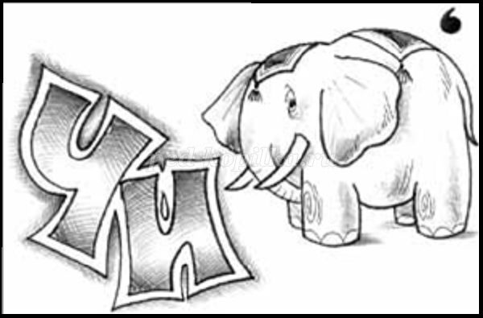 **ЧИСЛО**

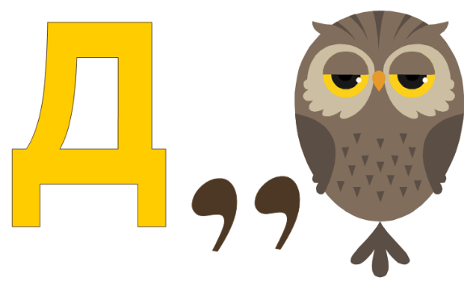 **ДВА**

**МИНУС**

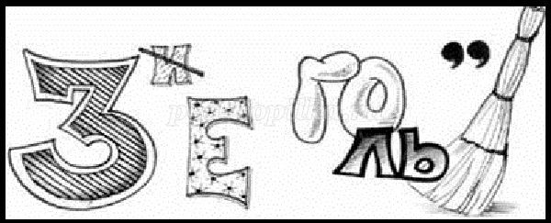 **ТРЕУГОЛЬНИК**

 **ТОЧКА**

 **ЗНАМЕНАТЕЛЬ**

Слово предоставляется членам жюри для оглашения итогов математического квеста *(награждение победителей и участников).*

На этом заканчивается наша игра.

Американский математик Норберто Нивер писал, что **«наивысшее назначение математики – находить порядок в хаосе, что нас окружает».**

Желаем вам быть настойчивыми в учении, старательными, чтобы вокруг вас было поменьше хаоса, и тогда дорога в страну математики будет легкой и успешной.